Добрый день.
Евгений,
У меня есть несколько вопросов относительно плана.
Конкретно по блоку 01.11 – 30.11 (21 р. д.)
6. Реализация функции шифрования-дешифрования прошивки при передаче по сети (10).
Можете подробнее объяснить о чем идет речь?
В конфигураторе вводится 128 разрядный (16-символьный) ключ шифрования и формируется зашифрованная прошивка
К имени файла добавляется суффикс *.enc и зашифрованная прошивка сохраняется рядом с bin файлом (для контроля)
Данная зашифрованном прошивка передается на пульт(ы)
На устройстве 16-символьный ключ жестко прописан в программе. (на данном этапе ключ будет 1234567812345678 )
На устройстве прошивка декодируется, вычисляется хеш, сравнивается с полученным, если совпадают, то прошивка и зашивается во FLASH и устройство автоматически перезагружается.
Если в конфигураторе введен неверный ключ или произошла ошибка при передаче, FLASH не начнет прошиваться, а включится индикация - мигающий красный светодиод.
7. Реализация функции шифрования-дешифрования пакетов при передаче по сети (5).
Можете подробнее объяснить о чем идет речь?
Шифруются пакеты
Ключ один и для шифрования прошивки и для шифрования пакетов и он привязан к каждому пульту
Чтобы прошить пульт необходимо а конфигураторе указать правильный ключ
Связь устанавливается только между пультами с одинаковым ключом
8. Реализация одновременной перепрошивки всех устройств системы (3).
Нами, при тестировании было замечено что, не каждый раз пульты становятся в «Норму» после заливки и перезагрузки.
Пока функция массовой прошивки не реализована, у меня 2 пульта и поодиночке все шьется, скорее всего - аппаратное
9. Реализация функции формирования уникального идентификатора устройства для архивов (3).
Не знаю что это – наверное что то не важное.
У каждого устройства формируется UID - уникальный 24 симфольный идентификатор, который всегда постоянен и не зависит от адреса устройства
Будет релизовано добавление UID в каждый отправляемый устройством пакет, таким образом в дальнейшем, при необходимости, всегда можно идентифицировать отправителя пакета также это будет нужно при архивации сообщений
Также это позволит добавлять новые функции, привязанные к устройствам, и не зависящие от смены адреса в конфигураторе

Я к чему это спрашиваю.
Немцы в своей системе пошли следующим образом- они голос, между IP устройствами, пускают через обычный RTP, а вот сигнализацию и данные сделали с помощью проприетарного протокола ICSP(Industronic Control and Signaling Protocol)
Как вы считаете, может нам будет легче пойти таким же путем? У нас основная цель – это закрыть возможность подключать сторонние устройства в нашу систему, что бы конкуренты не могли.
Я могу так сделать, нужно ТЗ на сигнализацию, сейчас у нас передается только голос
Обычно сеть предприятий локальная и закрытая, и за безопасность там отвечают отдельные программные и сетевые устройства специально разработанные для этих целей.
Считаю что шифровать нужно , дождитесь ноября я передам этапы 6 и 7 потестите их тогда вернемся к этой теме

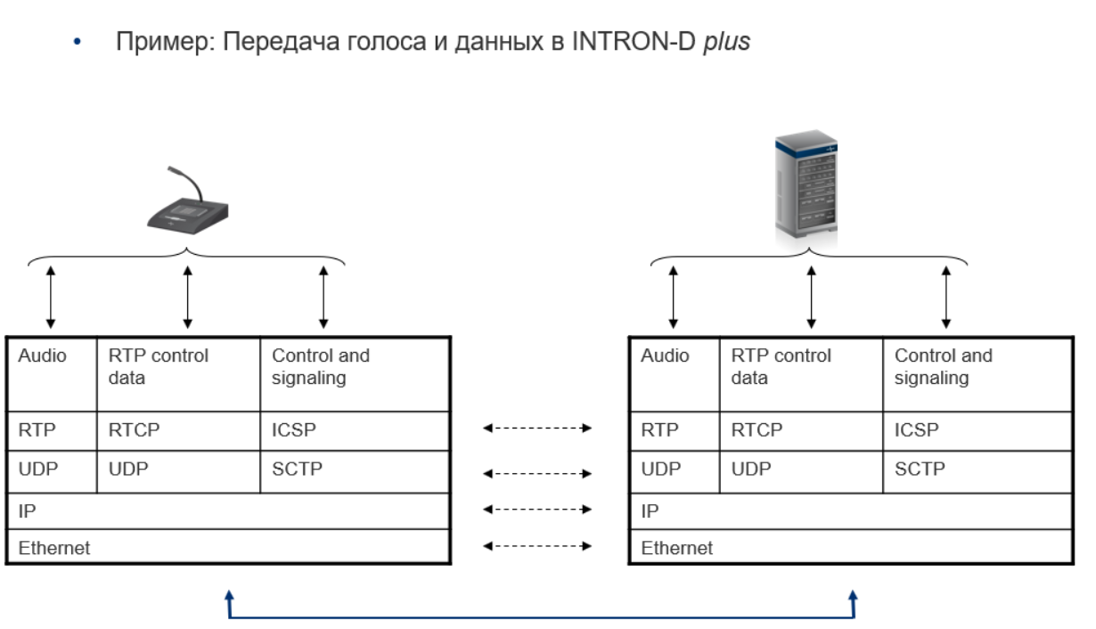

---------------------

При обновлении софта устройств исключите:
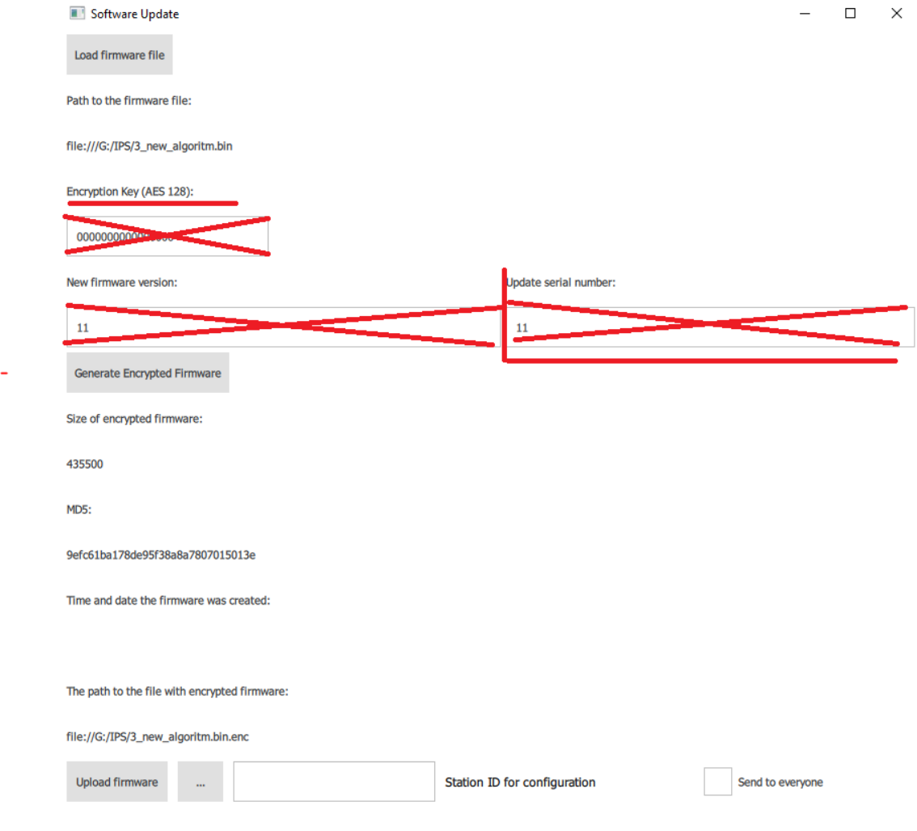
Encryption Key
Это должно быть максимум генерироваться само, автоматически или убрать.
Предлагаю к вопросу вернуться после сдачи 6 7 этапа
Если это убрать то для каждого заказчика нужно генерить свой конфигуратор с зашитым ключом соответствующим ключам пультов
Update serial number
К этому должен быть доступ только на уровне производства и сервиса.
Т.е. отдельное ПО. Иначе заказчик может нам посылать на ремонт разные устройства.
New firmware version
Эту информация должна содержаться только в самой прошивке.
Давайте к этому отнесёмся серьезно.
Должен быть журнал версий с информацией по основным изменениям в каждой версии.
Файл каждой новой прошивки должен содержать в наименовании версию. В самом файле должна быть зашита версия, и конфигуратор при отображении окна Programmer должен брать значения Version именно из прошивки.
И эта задача (информация по версиям) должна быть сделана в первую очередь , иначе будет трудно синхронизироваться нам, так как не видно ни чего, запутаемся.
Можно внести это в план работ но нужно сначала все обсудить у меня нет ясности
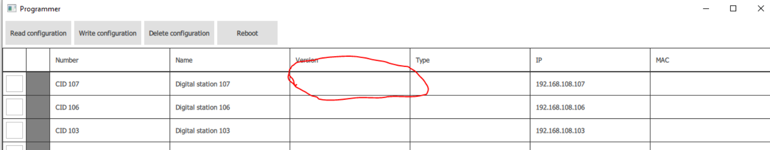

Далее:

11. Доработка конфигуратора под узел СЛ1 (10).
Есть какая либо информация по функционалу или что собираетесь осуществлять? Какое то ТЗ или Кейсы?
Может как то согласуем? Иначе вы будете делать, а в результате я протестирую и скажу свое «Фи».
У меня пока общие представления, я хотел сделать возможность добавлять новый тип устройства SL1 и для него добавить возможность выбирать режим для 8 входов и 8 выходов (симплекс или сигнализация) если есть соображения или ТЗ - присылайте
-------------

Сегодня хотел подключиться к пультам и залить конфигурацию со своего стационарного компьютера – не получилось, не видит устройств.
Попробовал на новом ноутбуке – такая же ситуация.
Ping есть, сеть настроена.
Нормально работает только на ноутбуке Лисина.
Есть ли у вас какие то мысли? Может какие то порты необходимо открыть?
Навскидку не знаю нужно сравнивать конфигурации может Firewall блокирует пакеты может отключена возможность получать мультикаст пакеты может не принимает UDP пакеты

